================================================================================================

**Tema:** Variabili e Mediaqueri in CSS

**Modulo:** 04

**Aula:** Online dal vivo

**Giorni:** 04/06/2025 a 06/06/2025

**Professor:** Francesco Mansi

================================================================================================

================================================================================================

**PSEUDO COSE**

In CSS, pseudo-classi e pseudo-elementi sono strumenti che permettono di selezionare e stilizzare elementi in base a stati particolari o parti specifiche del contenuto, anche quando non sono direttamente rappresentanti nel codice HTML.

Le pseudo-classi consentono di applicare stili a un elemento in base al suo stato o al contesto, come ad esempio quando il cursore passa sopra un link “(:hover)” o quando un campo del form è selezionato “(:checked)”.

I pseudo-elementi, invece, permettono di creare e stilizzare parti virtuali di un elemento, come la prima lettera “(::first-letter)” o inserire contenuti generali prima o dopo “(::before, ::after)”, senza modificare l’HTML.

================================================================================================

**PSEUDO CLASSI**

Le pseudoclassi consentono di applicare stili specifici agli elementi HTML a seconda del loro stato attuale o del consento specifico in cui si trovano.

Questo approccio offre una flessibilità’ notevole nella definizione del design delle pagina web, consentendoci di modificare l’aspetto degli elementi in risposta a determinate azioni dell’utente o al loro stato di interazione, come per esempio il passaggio del mouse, il click o il focus, o in base alla loro posizione nella struttura del documento, come il primo figlio di un elemento o l’unico figlio di un tipo specifico.

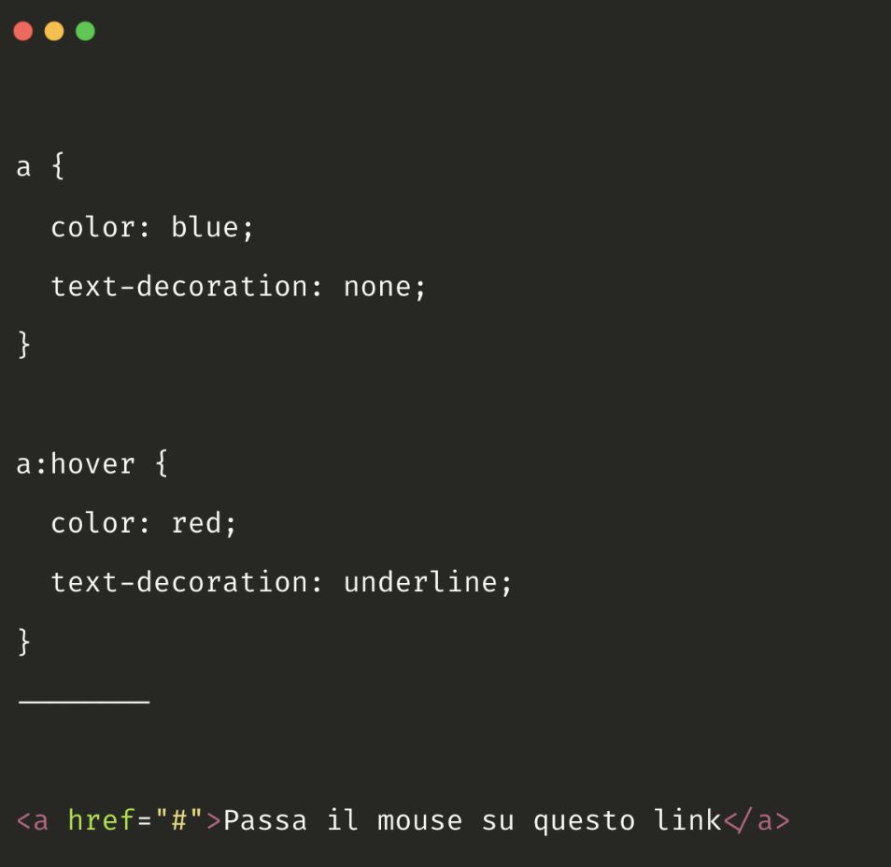

================================================================================================

**PSEUDOELEMENTI**

Gli pseudoelementi sono parti di un elemento HTML che possono essere selezionate e stilizzate tramite CSS, ma non sono presenti direttamente nel codice HTML.

Gli pseudoelementi consentono di aggiungere contenuto o stilli a parti specifiche di un elemento senza dover modificare direttamente il markup HTML. Vengono rappresentati da un doppio due punti ( :: ) seguito dal nome dell’elemento.

JUSTIFY-CONTENT (VERTICALE) (FLEX-START, FLEX-END, CENTER, SPACE-BETWEEN, SPACE-AROUND)

ALIGN-ITEMS (ORIZZONTALE) (FLEX-START, FLEX-END, CENTER, BASELINE, STRETCH)

ALIGN-CONTENT (FLEX-START, FLEX-END, CENTER, SPACE-BETWEEN, SPACE-AROUND, STRETCH) (Spazio tra le linea)

FLEX-DIRECTION (ROW, ROW-REVERSE, COLUMN, COLUMN-REVERSE)

ORDER

ALIGN-SELFF

FLEX-WRAP (NOWRAP, WRAP, WRAP-REVERSE)

FLEX-FLOW (combina “flex-direction” con “flex-wrap”)

.

================================================================================================

**CSS [Cascade Style Sheets]**

Un linguaggio di stile utilizzato per controllare l'aspetto visivo di documenti HTML o XML. Permette di definire lo stile degli elementi di una pagina web, come font, colori, spaziatura e layout, separando il contenuto dalla presentazione.

Sviluppato dal W3C (World Wide Web Consortium) per standardizzare i comandi e tag di stile delle pagine WEB. Questo può essere fatto in due modi: esterno e interno, per il primo abbiamo un file esterno con estensione “.css”, per il secondo, abbiamo il CSS dentro del stesso HTML scritto prima.

================================================================================================

**STRUTTURA CSS**

Funziona con un selettore (della sessione, tag, frazione HTML) e una dichiarazione, che eseguiranno tutte le dichiarazioni di condizioni e valori di quella specifica parte dell’HTML o XML dichiarato.

================================================================================================

**ESEMPI / COMMANDI**

Fonte: <https://sendpulse.com/br/knowledge-base/email-service/email-create/list-supported-css-html-attributes>

<https://www.ionos.com/pt-br/digitalguide/sites-de-internet/design-de-sites/comandos-css/>

|  |  |
| --- | --- |
| **TAG INIZIO** | **FONDAMENTO** |
| **BACKGROUND** | |
| **\*** | Selettore universale per CSS |
| **background** | Imposta le proprietà dello stile di sfondo. |
| **background-color** | Imposta il colore di sfondo. |
| **background-image** | Immagine di sfondo. |
| **background-attachment** | Lo sfondo si muove durante lo scorrimento o rimane fisso? |
| **background-clip** | Determina a quale sezione si applica le proprietà dello sfondo. |
| **background-position** | Allineamento dell’immagine di sfondo. |
| **background-repeat** | Se l’immagine è più piccola dello sfondo, può essere ripetuta. |
| **BORDO** | |
| **border** | Imposta le proprietà del bordo |
| **border-color** | Colore del bordo |
| **border-width** | Imposta la larghezza di tutti bordi |
| **border-style** | Imposta lo stile della linea per tutti i bordi |
| **border-bottom** | Imposta tutte le proprietà dello stile del bordo inferiore contemporaneamente |
| **border-bottom-color** | Colore del bordo inferiore |
| **border-bottom-style** | Stile del bordo inferiore |
| **border-bottom-width** | Imposta la larghezza della linea del bordo inferiore. |
| **border-left** | Imposta tutto le proprietà dello stile del bordo sinistro. |
| **border-left-color** | Imposta il colore del bordo sinistro. |
| **border-left-style** | Imposta lo stile della linea del bordo sinistro. |
| **border-left-width** | Imposta la larghezza della linea del bordo sinistro. |
| **border-right** | Imposta tutte le proprietà dello stile del bordo destro in una volta sola. |
| **border-right-color** | Imposta il colore del bordo destro. |
| **border-right-style** | Imposta lo stile della linea del bordo destro. |
| **border-right-width** | Imposta la larghezza della linea del bordo destro. |
| **border-top** | Imposta tutte le proprietà dello stile del bordo superiore. |
| **border-top-color** | Imposta il colore del bordo superiore. |
| **border-top-style** | Imposta lo stile della linea del bordo superiore. |
| **border-top-width** | Imposta la larghezza della linea del bordo superiore. |
| **ELEMENTO** | |
| **display** | Specifica l’output dell’elemento e la sua visualizzazione sulla pagina. |
| **height** | Imposta l’altezza dell’elemento. |
| **width** | Imposta la larghezza dell’elemento. |
| **FONTE** | |
| **color** | Imposta il colore del testo. |
| **font** | Imposta tutte le proprietà dello stile del carattere da solo una volta. |
| **font-family** | Imposta la famiglia di font del testo. |
| **font-size / line-height** | Imposta la dimensione del carattere. |
| **font-style** | Imposta lo stile del carattere, ad esempio normale o corsivo. |
| **font-variant** | Determina come devono essere rappresentate le lettere minuscole, ovvero se lasciarle invariate (normali) o applicare il maiuscoletto (lettere minuscole). |
| **font-weight** | Imposta il peso del carattere. |
| **LISTA** | |
| **list-style-type** | Imposta il tipo di marcatore per ogni elemento dell’elenco. |
| **TAVOLO** | |
| **table-layout** | Imposta la larghezza delle celle della tabella in base al contenuto. |
| **TESTO** | |
| **letter-spacing** | Imposta la spaziatura tra le lettere nel testo. |
| **line-height** | Imposta la spaziatura della righe nel testo. |
| **text-align** | Imposta l’allineamento orizzontale del testo. |
| **text-decoration** | Specifica la decorazione del testo, come sottolineatura, barratura o lampeggiamento. |
| **text-indent** | Imposta la dimensione del rientro prima di una riga in un blocco di testo. |
| **text-transform** | Converte il testo in caratteri maiuscoli o minuscoli, ad esempio, rende maiuscoli tutti i caratteri nel testo o il primo carattere di ogni parola in una frase. |
| **vertical-align** | Imposta l’allineamento verticale del testo. |
| **word-spacing** | Spaziatura delle parole. |
| **GRADIENTI DI COLORE** | |
| **linear-gradient** | Gradiente lineare da un colore all’altro o con più colori. |
| **radial-gradient** | Gradiente circolare da un colore all’altro. |
| **conic-gradient** | Passaggio da un colore all’altro in forma conica. |
| **DISTANZIAMENTO INTERNO** | |
| **padding: 1px** | Distanziamento interno generale. |
| **padding: 1em 2.5em;** | Spaziatura interna sopra e sotto (primo valore), sinistra e destra (secondo valore). |
| **padding: 5px 2px 4px;** | Spaziatura interna sopra (primo valore), sinistra e destra (secondo valore), sotto (terzo valore) |
| **padding-top: 1mm;** | Spaziatura interna sopra. |
| **padding-right: 1pc;** | Spaziatura interna destra. |
| **padding-bottom: 3pt;** | Distanziamento interno sottostante. |
| **padding-left: 2in;** | Spaziatura interna sinistra. |
| **DISTANZIAMENTO ESTERNO** | |
| **margin: 5px;** | Distanziamento esterno generale. |
| **margin: 2em 1.5em;** | Spaziatura esterno sopra e sotto (primo valore), sinistra e destra (secondo valore). |
| **margin: 2px 10px 15px;** | Spaziatura esterno sopra (primo valore), sinistra e destra (secondo valore), sotto (terzo valore) |
| **margin-top: 2pc;** | Spaziatura esterno sopra. |
| **margin-right: 5mm;** | Spaziatura esterno destra. |
| **margin-bottom: 7pt;** | Distanziamento esterno sottostante. |
| **margin-left: 1in;** | Spaziatura esterno sinistra. |
| **COLLEGAMENTO PER I LINK** | |
| **a:link** | Collegamento nello stato iniziale. |
| **a:hover** | Collegamento ao passaggio del mouse. |
| **a:active** | Collegamento al clic. |
| **a:focus** | Collegamento selezionato, ad esempio, con il tasto TAB. |
| **a:visited** | Collegamento dopo l’accesso. |
|  |  |

Dobbiamo scrivere cosi nel codice:

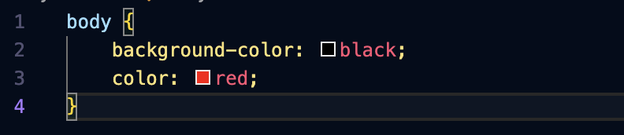

Prima apre dove vuoi fare, in questo caso “body”, dopo dice il parametro e dopo il “ : “ cosa vuoi. Per questo esempio abbiamo un sfondo pagina nero e con una lettera rossa.

Possiamo mettere più da un nel stessa configurazione, come dire body, p, h1, per il stesso parametro.

================================================================================================

**SELETTORI**

Possiamo avere diversi selettori all’interno di un file CSS, come selettori di elemento, selettori de id, selettori di class, o selettori di attributo. Per selezionare un elemento basta scrivere il nome, senza aggiungere nulla davanti. Per aggiungere un selettore di id, usiamo l’identificatore “ # “, e più elementi nel codice HTML possono avere lo stesso id. Per selezionare una class usiamo il selettore “ . “ e per elemento specifico possiamo inserirne il nome, come nel caso di “ img[src] “.

Una pseudo class è ad esempio “ a:hover” che selezionera il tag <a> ma solo quando il mouse si trova sopra quell’elemento.

================================================================================================

**TITOLO**

Testo.

================================================================================================